Język niemiecki, klasa III
6.05 | Temat lekcji: Wir wiederholen. Powtórzenie wiadomości z rozdz. 10  - Posłuchaj piosenki, którą znajdziesz pod tym linkiem: http://dafkenner.wszpwn.com.pl/edycja2016/mp3/sp_1_3/Cowboylied.mp3. Przypominam o zadaniu, które było do zrobienia do dn. 5.05 : Naucz się śpiewać piosenkę. Pomoże Ci w tym wersja instrumentalna, którą znajdziesz pod linkiem: http://dafkenner.wszpwn.com.pl/edycja2016/mp3/sp_1_3/Cowboylied_instrumental.mp3. Przyślij mi nagranie audio lub video jak śpiewasz piosenkę 5.05  - Uzupełnij poniższą kartę pracy. Jeśli nie masz drukarki to przepisz zdania do zeszytu. .Prześlij mi zdjęcie zadania  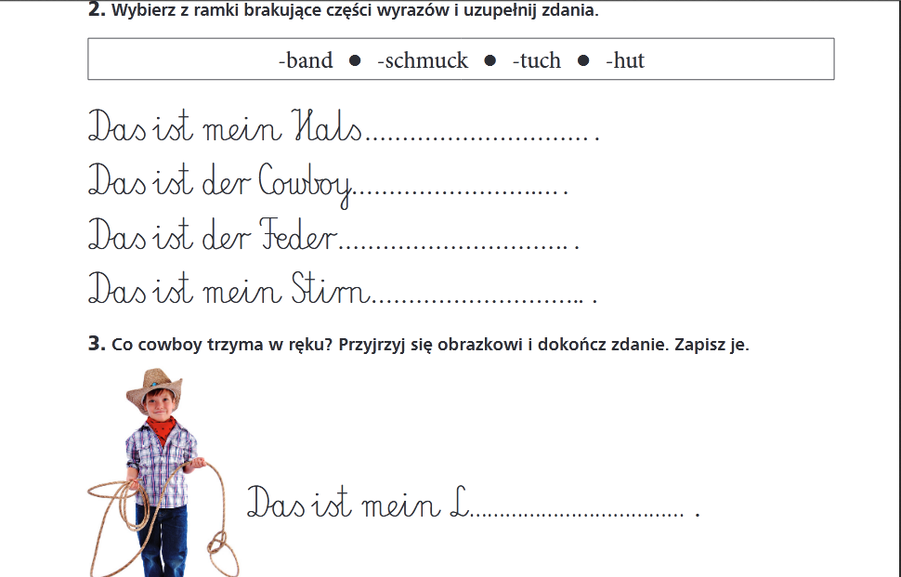
- Poćwicz słownictwo o Cowboyach i Indianach z podręcznika na str 95 na korzystając z ramki przymocowanej do tylnej okładki podręcznika.
- Zagraj w grę zamieszczoną w podręczniku na str94 ( jeśli nie masz kompana do gry możesz sam)

8.05 | Temat Lekcji : Muttertag . Dzień Matki  Dzisiaj porozmawiamy o Dniu Matki. Czy wiesz, kiedy obchodzimy to święto w Polsce? Tak 26.05. W Niemczech nie ma ustalonej konkretnej daty : In Deutschland wird dieser Tag immer am 2. Sonntag im Mai gefeiert. (W Niemczech obchodzi jest Dzień Matki zawsze w drugą niedzielę maja.)  - Napisz zdania w zeszycie : In Deutschland feiert man Muttertag am zweiten Sonntag im Mai ( W Niemczech obchodzi się Dzień Matki w drugą niedzielę maja). In Polen feiert man Muttertag am 26.05.  A więc w tym roku nasi niemieccy sąsiedzi będą obchodzić Dzień Matki 10.05  - Otwórz podręcznik na str. 90 W zadaniu 1 znajduje się wierszyk. Przeczytaj go. Poniżej przetłumaczony tekst: Jeśli masz płytę CD, to posłuchaj też nagrania. ( Nagranie prześlę twojej wychowawczyni, aby zamieściła na grupie)  Heute ist ein froher Tag Dzisiaj jest radosny dzień  Heute ist ein froher Tag, dzisiaj jest radosny dzień  heute ist ja Muttertag. Dzisiaj jest Dzień Matki  Blumen blühen, Vögel singen, Kwiaty kwitną, ptaki śpiewają  Kinder jubeln, tanzen, springen. Dzieci wiwatują, tańczą, skaczą  Alle wollen groß und klein wszyscy chcą, duzi i mali  heut’ bei ihrer Mutter sein. Dziś u swojej mamy być  - Zrób laurkę dla mamy na której napiszesz życzenia: Alles Liebe zum Muttertag ( wszystkiego kochanego w Dniu Matki)  - Naucz się wierszyka na pamięć. Prześlij mi nagranie jak go recytujesz do dn. 13.05

Jestem do Twojej dyspozycji i chętnie pomogę. Doceniam, że pracujesz w tak nietypowych warunkach i starasz się uczyć, każdy mały krok się liczy! Jeśli masz jakieś pytania, potrzebujesz wyjaśnienia lub chcesz porozmawiać, kontaktuj się ze mną:
1. Poprzez dziennik Librus wysyłając do mnie wiadomość lub odpowiedź do zadania domowego - możesz załączyć plik np. zdjęcie zadania
2. Poprzez mój adres mailowy dropeke@gmail.com
3. Możesz do mnie również napisać, zadzwonić pod nr 667 945 779 lub wysłać wiadomość przez WhatsAppa jednak zaznaczam, że jest to mój prywatny numer telefonu, dlatego nie wysyłaj mi zbędnych wiadomości i przestrzegaj ustalonych godzin do kontaktu.
Będę odczytywać wiadomości i odpisywać w godzinach naszych zajęć zgodnie z nowym planem zdalnych lekcji - w tym czasie czekam na wiadomości od Ciebie. Bardzo proszę o uszanowanie wyznaczonych godzin do kontaktu. Nie dzwoń do mnie wieczorem, nie pisz późną nocą – bardzo was lubię, ale czasami też potrzebuję odpocząć:-)

Elżbieta Dropek

